Продолжение "оптимизации" здравоохранения Украины
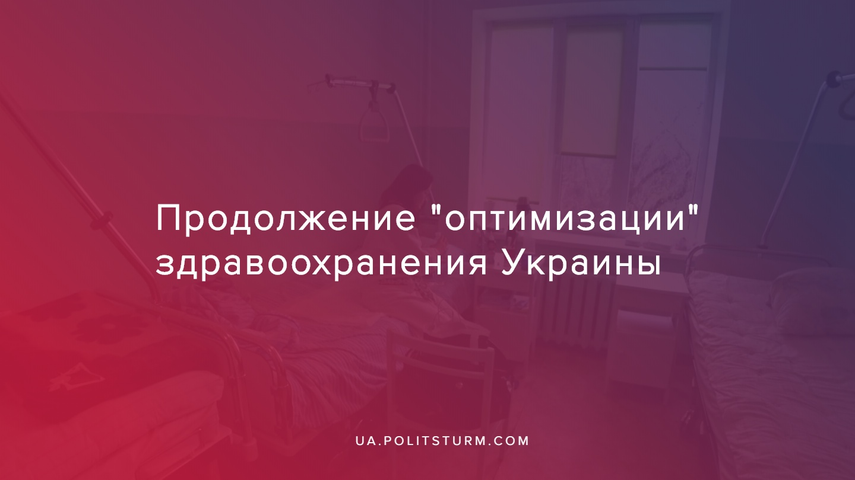

Оригинальная статья
2019-10-24
3 мин. на чтение

В Украине, под предлогом оптимизации, массово закрываются больницы и отделения. Медперсонал остается на улице, а пациенты — в основном это жители сельской местности — без профессиональной помощи. Дело доходит до летальных случаев. И ситуация только усугубляется — на грани закрытия еще десятки лечебных учреждений. А альтернатива для сельских жителей — ехать десятки километров к врачу в районный или областной центр.
Например, в Ровенской области из-за отсутствия денег с 15 октября закрыли терапевтическое отделение №2 Корецкой районной больницы, куда за помощью обращались восемь тысяч пациентов, 300 из них находились на лечении в стационаре. Им в качестве альтернативы предложили ездить в соседние поселки, например, в Гощу за 35 км. Больные недоумевают: такой путь не всем под силу проделать, если «прихватит». Кроме пациентов, пострадал и медперсонал. В целом, в отделении работали десять человек,но с 15 октября все были уволены. Отделение пришлось закрыть, потому что денег на его содержание нет, уверяет администрация Корецкой районной больницы, и об этом коллектив был оповещен еще в июле.
В областном управлении здравоохранения Ровенской области обещают проверить, правильно ли поступили с закрытием отделения. По словам чиновников, в помещении планируется обустроить центр первичной медико-санитарной помощи, где будет действовать дневной стационар и оставят работать часть сотрудников терапевтического отделения. Остальным предлагают перейти в районную больницу. Но местные жители против решения чиновников, так как теперь путь за медпомощью им заказан.
Такая же ситуация и в городе Молочанск Запорожской области, где закрыли районную больницу, а пациентов теперь отправляют в соседний город. Лишь на одном примере можно понять, к чему привела такая оптимизация. В начале месяца 69-летней женщине стало плохо, ей вызвали скорую и отвезли в больницу в Токмак. В Токмаке ее не госпитализировали, порекомендовали ехать домой и наблюдаться у семейного врача. На следующий день состояние женщины ухудшилось — у нее были проблемы с ЖКТ. К больной приехали главврач и скорая, ей около получаса проводили реанимационные действия. В силу того, что у медиков под рукой не было необходимого технического оборудования, спасти жизнь женщине не удалось.
Еще хуже обстоят дела в небольших селах. Там больным и вовсе неоткуда ждать помощи — амбулатории давно закрыли, ближайшие медицинские учреждения находятся за десятки километров, а скорую приходится ждать часами, это если она вообще приняла вызов. В одном из сёл, в 15 км от Днепрорудного и в 100 км от Запорожья, пару лет назад закрыли больницу, оставив дневной пункт приема в будни. Ночью жители получить неотложную медпомощь не могут.
Вот-вот реформа коснется и районного центра в Житомирской области. В Овруче тоже хотят закрыть больницу, а всех пациентов отправлять в Коростень. В мэрии говорят, что денег нет на медицину, но за полтора года выписали себе премии на 25 млн грн. На премии деньги нашлись, а на больницы — нет.
Дальше, во Львове пытаются закрыть детский неврологический интернат, в Тернополе два года назад закрыли областной ожоговый центр, в Запорожье закрывается эндокринологический центр — и это не остановить. По словам президента Всеукраинского совета защиты прав пациентов Виктора Сердюка, в Украине на одного пациента выделяется $100 год.
В Министерстве здравоохранения сообщают, что не могут повлиять на местные органы власти, которые принимают решение о закрытии лечебных учреждений, так как в ходе децентрализации все учреждения стали на баланс областных, городских, районных или сельских советов. И все решения они принимают без оглядки на Минздрав.
«Если что-то происходит в лечебных заведениях, состоящих на балансе местных органов власти — Минздрав не может прийти с проверкой, не может вмешаться в их работу. Только некоторые лечебные заведения еще до сих пор в подчинении министерства. И то, что закрываются лечебные заведения, — это решение местных властей. Не нравится — надо выбирать других людей в местные органы власти. К тому же местные бюджеты выделяют деньги на зарплаты, покупку еды и так далее. Услуги только финансируются из НСЗУ (Национальная служба здоровья Украины)«, —говорит советник министра здравоохранения Дмитрий Раимов.
Помимо того, что медицина в Украине постепенно переходит в сферу платных услуг, капиталистическое правительство проводит оптимизацию, увольняя медперсонал и закрывая больницы в периферии, чтобы якобы снять нагрузку с бюджета страны. Большой ущерб медицинской инфраструктуре был нанесён децентрализацией, в рамках которой медучреждения переподчинялись местным органам госвласти, зачастую, как и центральная власть, неспособных обеспечить необходимое финансирование и оплату труда медперсонала. Рабочие и их семьи не могут получить необходимую помощь и просто остаются умирать. Упадок и развал промышленности при капитализме делает периферию и её жителей ненужными и “недостойными” сколько-нибудь приличных условий жизни и социального обеспечения.

Источники:
- https://vesti.ua/strana/354725-bolnoj-vopros-v-ukraine-massovo-zakryvajut-bolnitsy
- https://www.obozrevatel.com/health/medical/v-vyihodnyie-hot-umri-v-ukraine-massovo-zakryivayut-bolnitsyi.htm

Оригинальная статья

